Aktivnosti za razvoj motorike šake i prstiju.
Vježbe sa škaricama: Napravi svoj LOVAC SUNCA
Potreban materijal: krep papir, škare, ljepilo, prozirna folija (može biti od neke plastične kutije, omot od fascikla ili plastična folija za domaćinstvo)
Upute: izrežite krug na plastičnoj foliji. Učenik reže škaricama papir različite boje u obliku kvadratića i lijepi na krug.

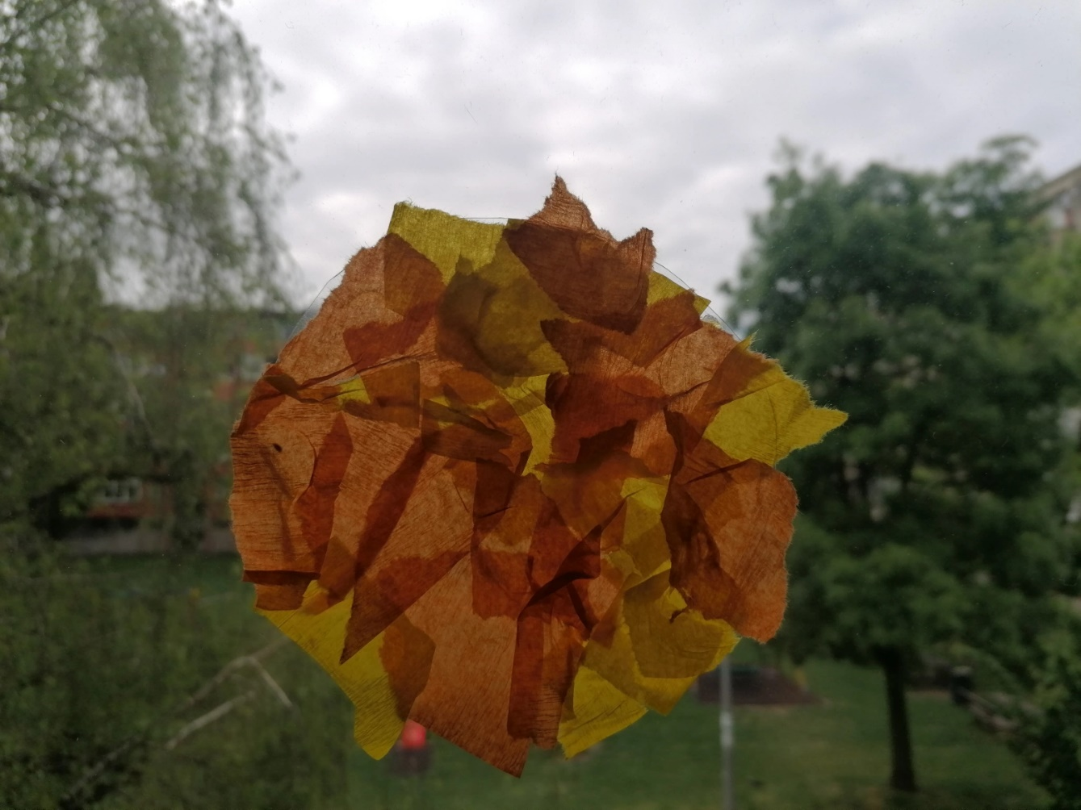
Preuzeto s internetske stranice: https://razvojne.org/2020/05/01/vjezbe-skaricama-sunce/#jp-carousel-1473

